Отчет по лабораторной работе №9.

Текстовый редактор emacs.

Данила Андреевич Стариков

Содержание

# 1 Цель работы

Познакомиться с операционной системой Linux. Получить практические навыки работы с редактором Emacs.

# 2 Выполнение лабораторной работы

1. Установили редактор emacs (sudo dnf install emacs) и открыли его.
2. Создали файл lab07.sh с помощью комбинации Ctrl-x Ctrl-f (C-x C-f) и набрали текст (Рис. 1):

#!/bin/bash  
HELL=Hello  
function hello {  
 LOCAL HELLO=World  
 echo $HELLO  
}  
echo $HELLO  
hello

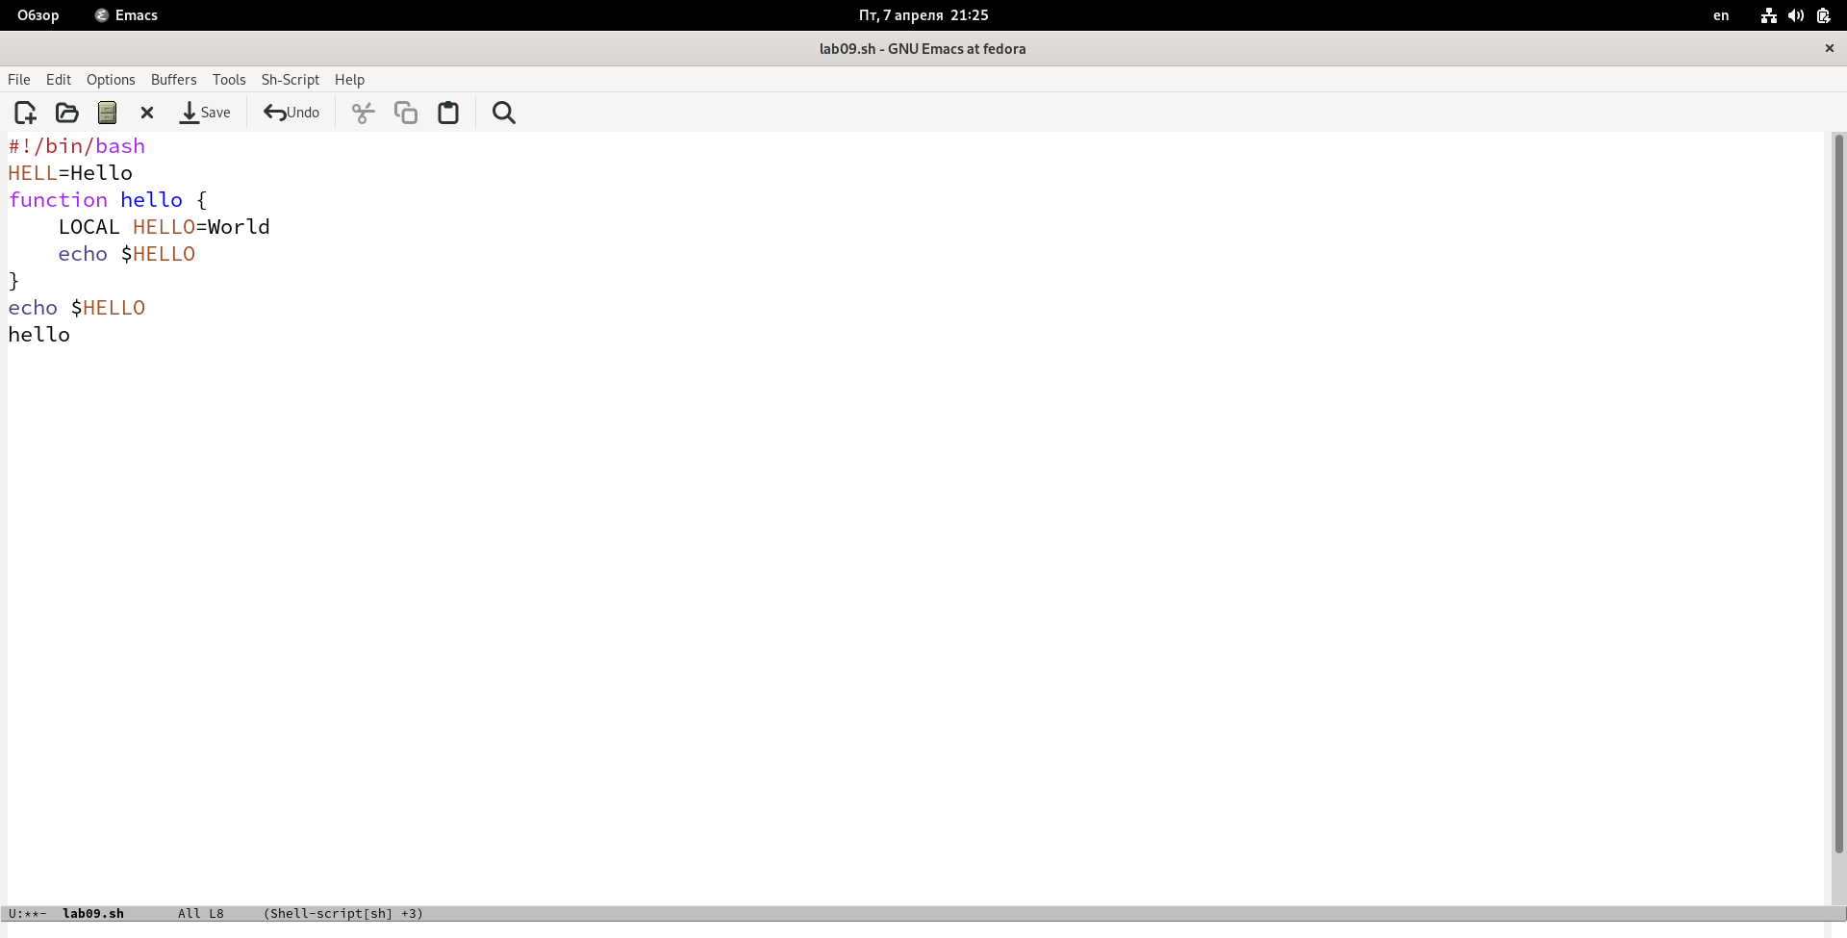

Рис. 1: Окно редактора emacs.

1. Сохранили файл с помощью комбинации Ctrl-x Ctrl-s (C-x C-s).
2. Выполнили стандартные процедуры редактирования (Рис. 2, 3, 4, 5, 6):
   1. Вырезали одной командой целую строку (С-k).
   2. Вставили эту строку в конец файла (C-y).
   3. Выделили область текста (C-space).
   4. Скопировали область в буфер обмена (M-w).
   5. Вставили область в конец файла.
   6. Вновь выделили эту область и на этот раз вырезать её (C-w).
   7. Отменили последнее действие (C-/).

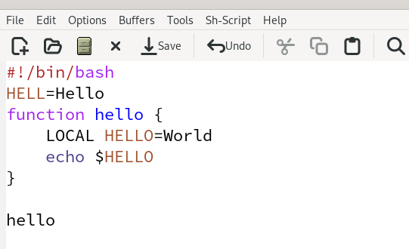

Рис. 2: Вырезание целой строки.

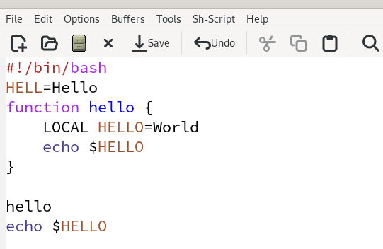

Рис. 3: Вставка строки в конец файла.

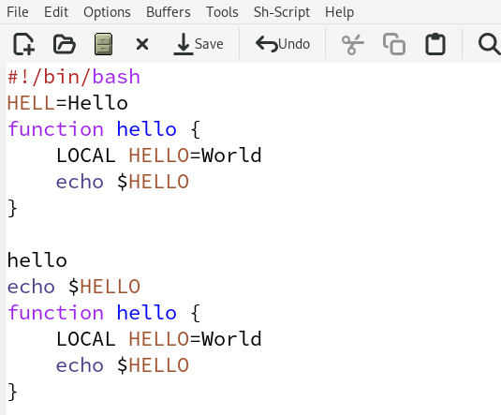

Рис. 4: Вставка выделенного фрагмента в конец файла.

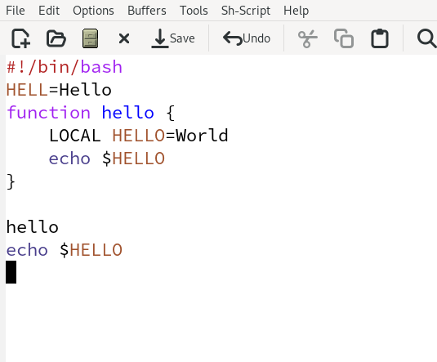

Рис. 5: Вырезка выделенной области.

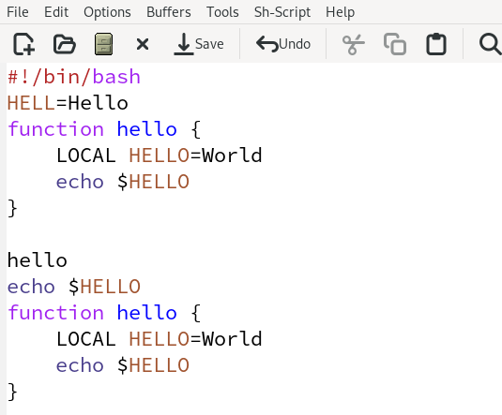

Рис. 6: Отмена последнего действия.

1. Использование команд по перемещению курсора.
   1. Переместили курсор в начало строки (C-a).
   2. Переместили курсор в конец строки (C-e).
   3. Переместили курсор в начало буфера (M-<).
   4. Переместили курсор в конец буфера (M->).
2. Управление буферами (Рис. 7, 8, 9).
   1. Вывели список активных буферов на экран (C-x C-b).
   2. Переместили во вновь открытое окно (C-x o) со списком открытых буферов и переключились на другой буфер, нажав на него.
   3. Закрыли это окно (C-x 0).
   4. Переключились между буферами, но уже без вывода их списка на экран (C-x b).

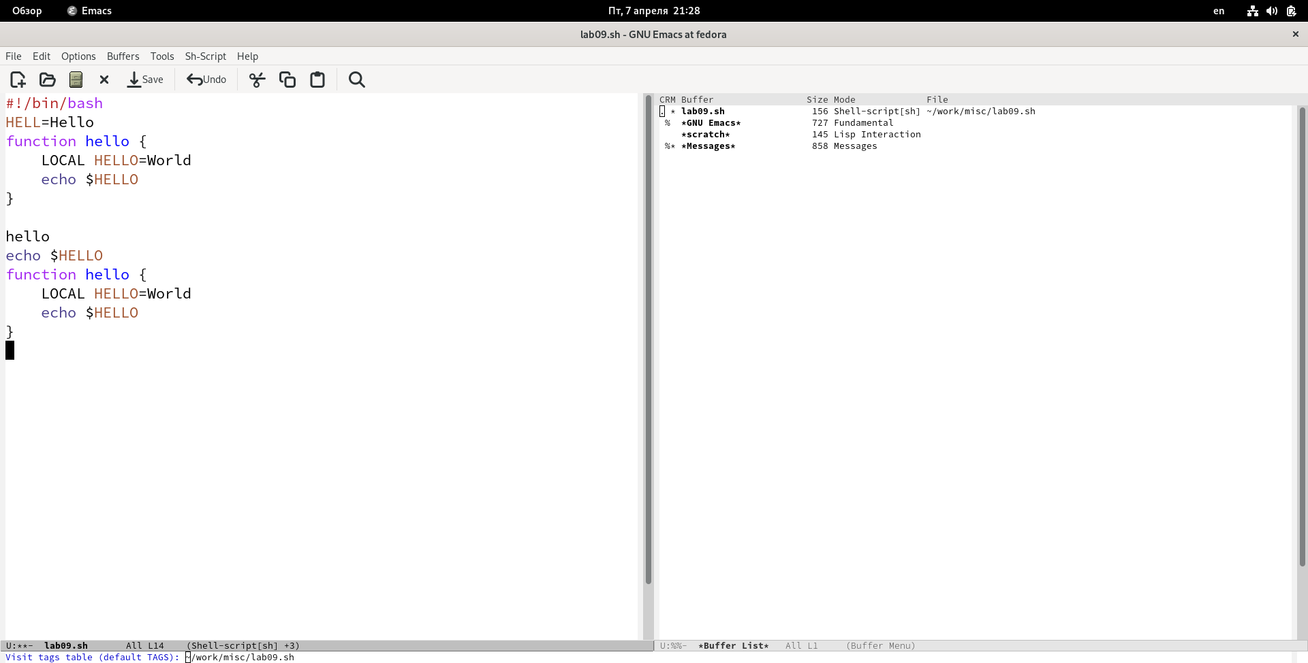

Рис. 7: Вывод окна со список активных буферов.

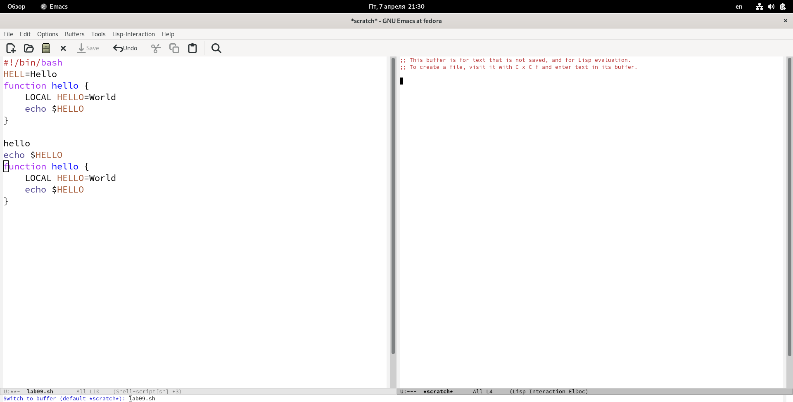

Рис. 8: Переключение на другой буфер во втором окне.

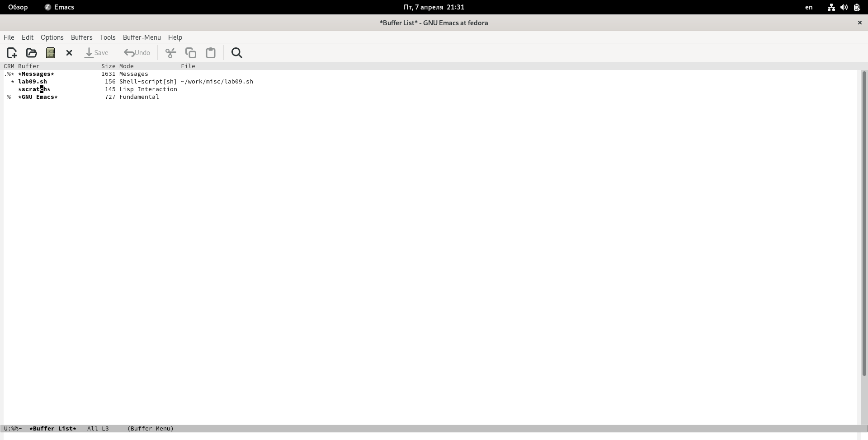

Рис. 9: Переключение на другой буфер во том же окне.

1. Управление окнами (Рис. 10).
   1. Поделили фрейм на 4 части: разделили фрейм на два окна по вертикали (C-x 3), а затем каждое из этих окон на две части по горизонтали (C-x 2)
   2. В каждом из четырёх созданных окон открыли новый буфер (файл) и ввели несколько строк текста.

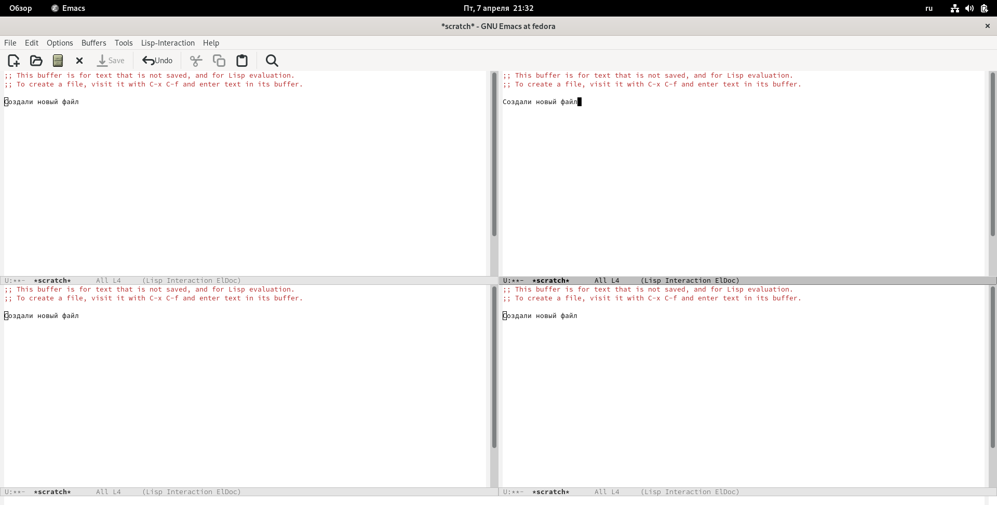

Рис. 10: Деление фрейма на 4 окна.

1. Режим поиска (Рис. 11, 12, 13)
   1. Переключились в режим поиска (C-s) и нашли несколько слов, присутствующих в тексте.
   2. Переключились между результатами поиска, нажимая C-s.
   3. Вышли из режима поиска, нажав C-g.
   4. Перешли в режим поиска и замены (M-%) и заменили о на 0.
   5. Попробовали другой режим поиска, нажав M-s o. Отличие от первого варианта в возможности использования регулярных выражений (regular expressions, regex или regexp).

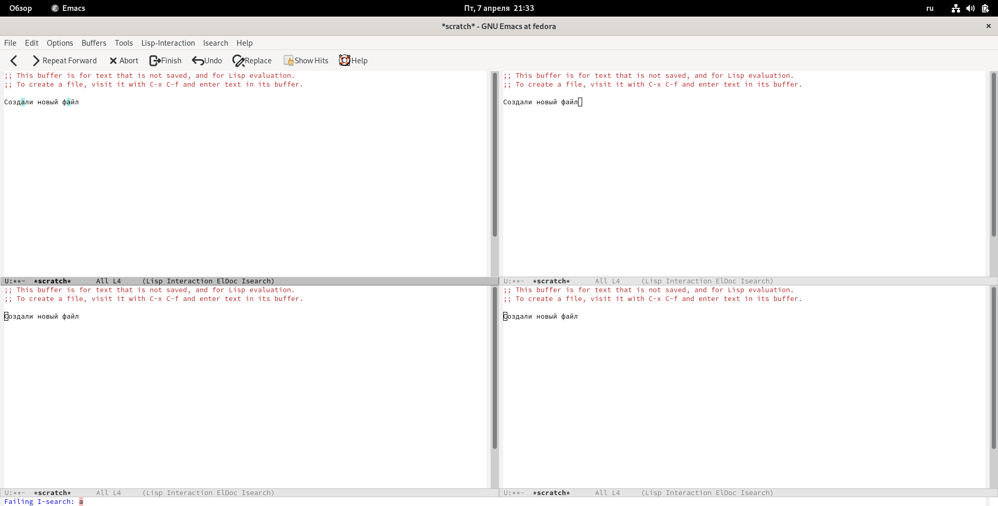

Рис. 11: Использование поиска.

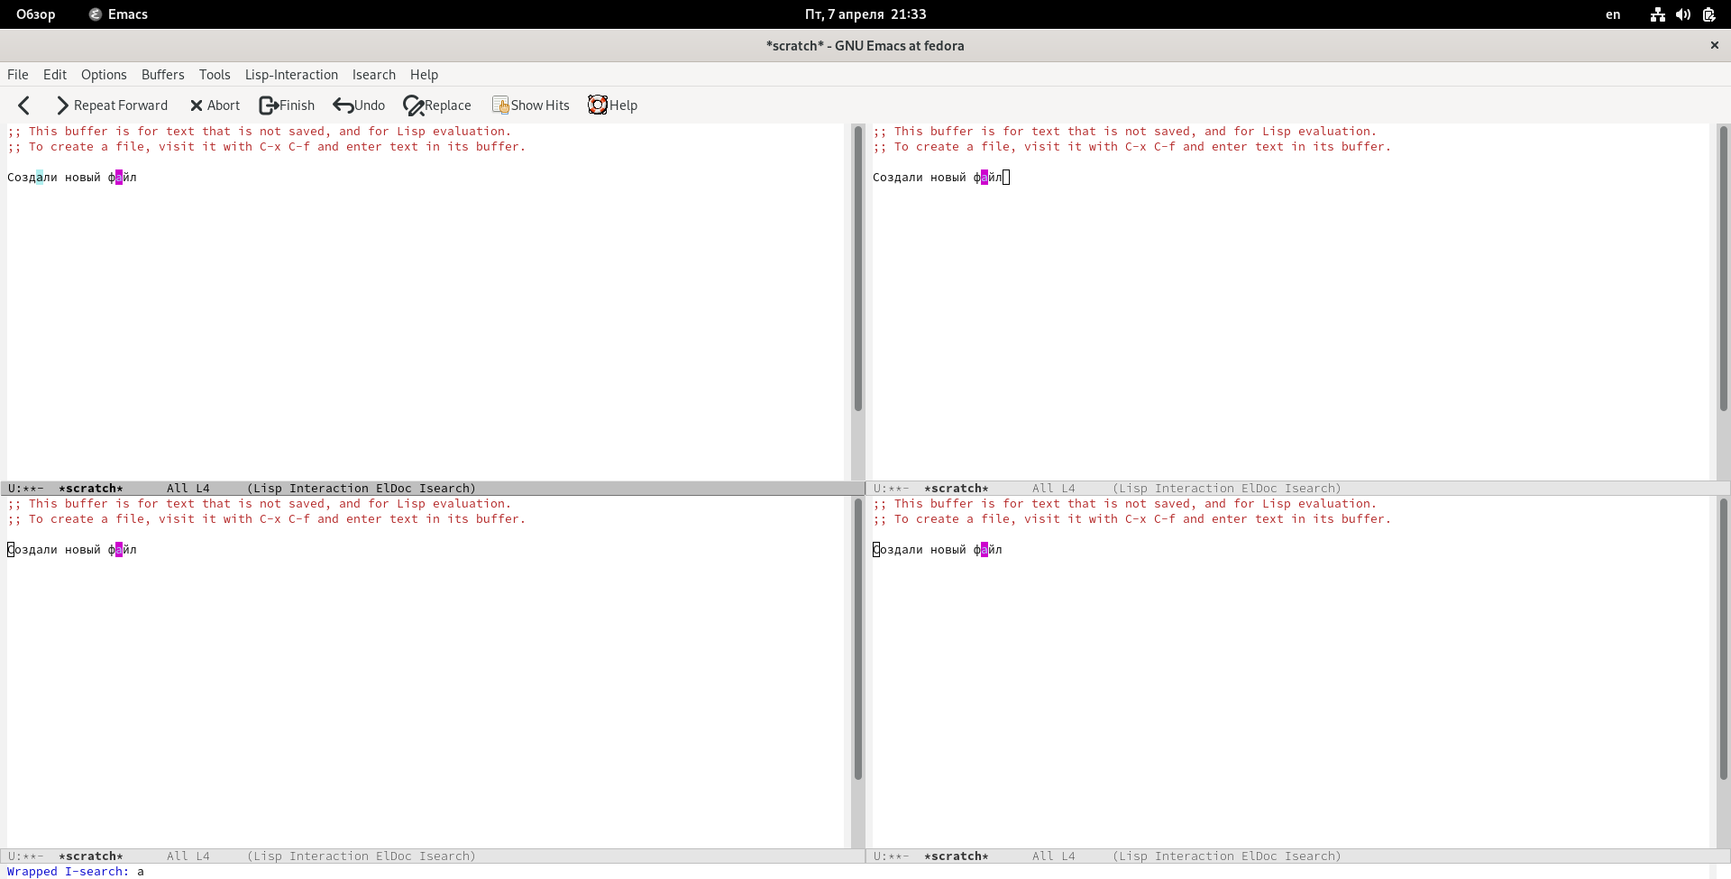

Рис. 12: Переключение между найденными строками.

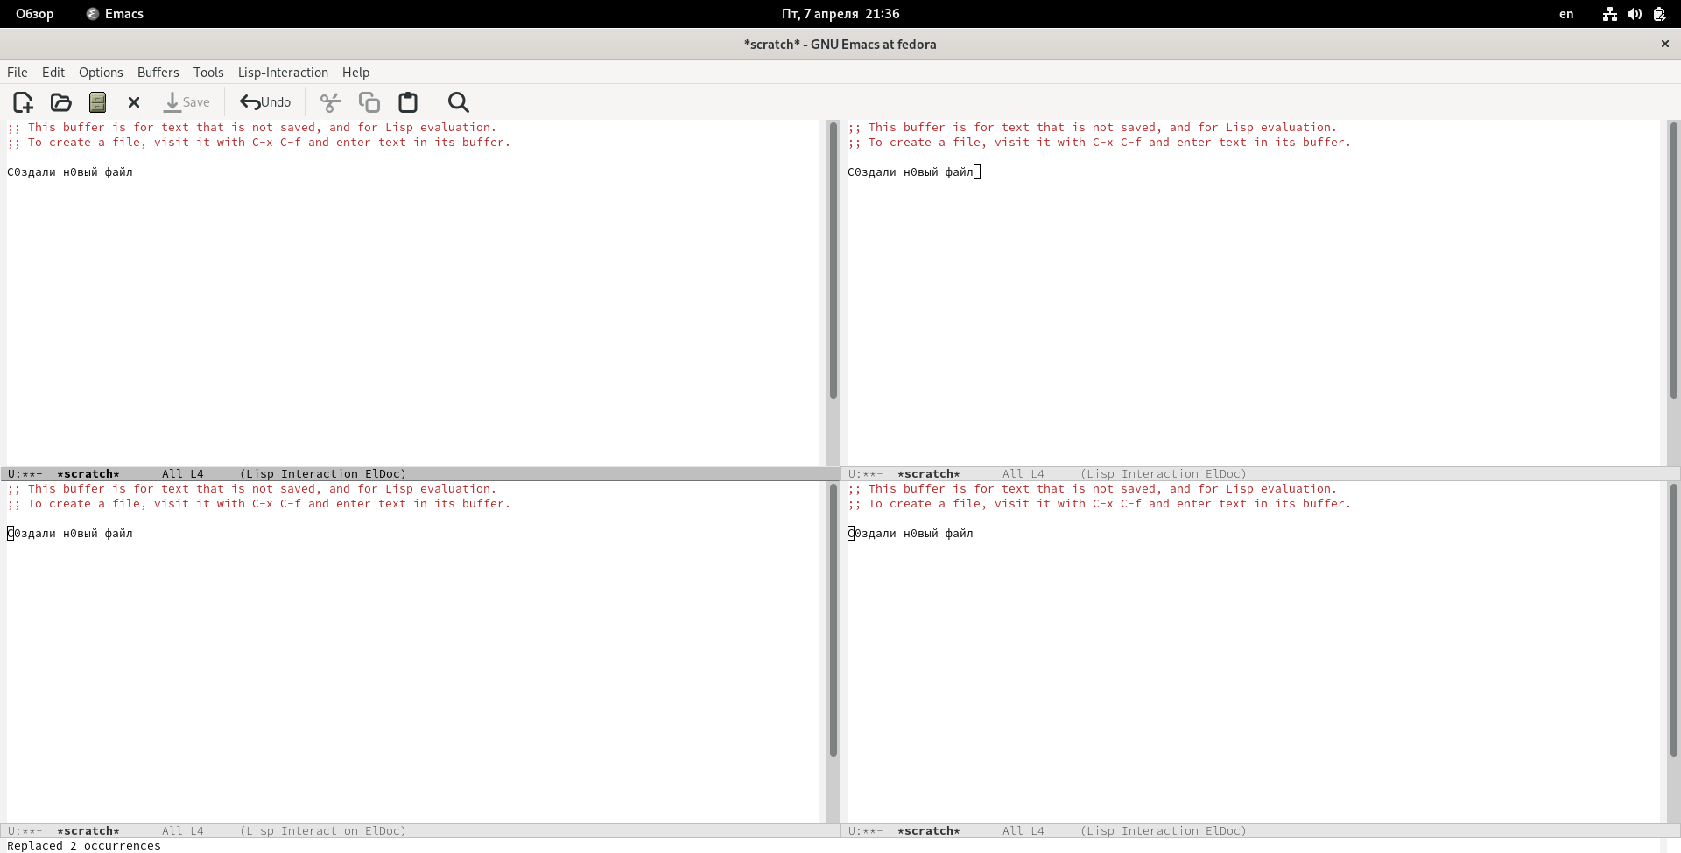

Рис. 13: Использование поиска с regexp.

# 3 Выводы

В рамках лабораторной работы получили практические навыки работы с текстовым редактором emacs.